Описание предметной области
Расширим исходную предметную область с целью сохранения сведений об учебных классах, в которых проводятся практические занятия. Далее предполагается, что автоматизации подлежит деятельность в рамках одного учебного заведения, расположенного в пределах одного города.
В одном факультете может быть оборудовано несколько классов. За каждым классом закрепляется ответственная кафедра, которая является «владельцем» размещенного оборудования и отвечает за готовность класса к проведению запланированных занятий.
Учебный класс характеризуется следующими параметрами:
- Адрес. Адрес класса на территории города с указанием номера учебного корпуса и аудитории (класса). Например, «пр-т Победы, д.48, к.307».
- Телефон. Номер телефона, установленного в классе. Может содержать цифры и символы «-», «(», «)».
Учебный класс представляет собой совокупность учебных мест. Оптимальное число учебных мест в классе – около десяти.
Кроме того, к учебному классу может относиться дополнительное оборудование, например сетевое – кабели, хабы, разъемы. Класс снабжен также хотя бы одним сетевым принтером, который может быть подключен к любому рабочему месту, но обслуживает весь класс.
Каждое учебное место представляет собой персональный компьютер. В классе учебному месту присвоен номер, который не обязательно должен быть цифровым. Цель его в том, чтобы преподаватели и учащиеся могли отличать одно учебное место от другого.
Кроме того, учебное место имеет несколько характеристик, связанных с тем, что компьютеры объединены в локальную сеть. Это могут быть:
Имя рабочей станции. Строковая характеристика, задается при установке операционной системы на компьютер.
IP-адрес. В качестве основного сетевого протокола в учебном заведении принят протокол TCP/IP, причем динамическое присвоение адресов не используется. В этом случае необходимо хранить информацию об IР-адресе учебного места. IP-адрес – строка вида «999.999.999.999», состоящая из трехзначных цифровых групп, разделенных точками.
Учебный класс на протяжении длительного времени комплектовался компьютерами, приобретавшимися в разное время для нужд других отделов учебного заведения и попадавшими в класс по мере их модернизации. Для поддержания учебных мест в рабочем состоянии имеется некоторый запас запасных частей и комплектующих, которые по мере надобности устанавливаются вместо вышедших из строя.
Комплектующие учебных мест (единицы оборудования) могут быть самыми разными (монитор, системный блок, мышь, сетевая карта и т.п.). В принципе, в состав учебного места можно включить и части мебели – стол и стул. Таким образом, целесообразно рассматривать отдельно, как сущность, тип оборудования, который будет характеризовать каждый экземпляр.
Каждая единица оборудования может обладать инвентарным номером и некоторым набором присущих данному типу заводских характеристик. Например, для монитора это будет фирма-изготовитель, размер экрана по диагонали, а для винчестера – фирма изготовитель и емкость.
Единица оборудования может находиться в резерве, то есть не быть установленной в учебное место. Кроме того, она может быть вообще неисправна и подлежать списанию, то есть обладать некоторым признаком «исправна».
Если единица оборудования установлена в учебное место, то необходимо хранить дату установки.

Задание

Тема
Разработать многопользовательскую систему учета оборудования учебных классов учебного заведения.

Назначение проектируемых элементов
Разрабатываемая система представляет собой совокупность информационного и программного обеспечения, предназначенных для автоматизации функций, выполняемых лаборантами учебных классов и их руководителями.
Информационное обеспечение предназначено для хранения, обеспечения целостности и безопасного доступа со стороны пользователей к информации об учебных классах и их оборудовании.
Программное обеспечение предназначено для организации удобного диалога пользователя с БД (запрос, изменение данных) с помощью графических форм и получения разного рода отчетов.

Функции, выполняемые проектируемыми элементами
Информационное обеспечение должно обеспечивать реализацию следующих функции:
- хранение следующей информацией:
  - данные об учебных классах учебного заведения;
  - характеристики учебных мест в каждом классе;
  - сведения об имеющемся в классе оборудовании (в том числе, находящемся в резерве);
  - журнал обслуживания каждого учебного места в классе;
- предоставление интерфейса (API) для обеспечения безопасного (обеспечение целостности данных и защита от несанкционированного доступа) доступа к данным;
Программное обеспечение должно предоставлять удобный интерфейс пользователя к БД, в соответствии с выполняемыми им функциям.

Требования к проектируемым элементам
- Для реализации информационного обеспечения должна использоваться СУБД Oracle.
- БД должна обеспечивать возможность расширения с минимальными изменениями в «клиентском» программном обеспечении.
- БД должна хранить следующую информацию об учебных классах:
- наименование кафедры, ответственной за данный учебный класс – должно присутствовать обязательно;
- местоположение (адрес) – должно присутствовать обязательно: название улицы, номер дома (корпуса), номер класса (аудитории);
- номер телефона, установленного в классе – не является обязательным. Однако если он указывается, то в БД он должен сохраняться в соответствии с маской, принятой для города в котором находится учебное заведение, например, для города Озерск маска может быть следующая: “9-99-99”;
- максимальное количество учебных мест в классе – должно присутствовать обязательно.
- дополнительную неструктурированную текстовую информацию.
- БД должна хранить следующую информацию для каждого учебного места в классе:
- класс, в котором расположено учебное место – является обязательным;
- номер учебного места – должно присутствовать обязательно;
- имя рабочей станции – должно присутствовать обязательно, если отсутствуют сведения об IP-адресе;
- IP-адрес – должен присутствовать обязательно, если отсутствуют сведения об имени рабочей станции. IP-адрес должен храниться в соответствии с маской “999.999.999.999”;
- дополнительную неструктурированную текстовую информацию.
- БД должна хранить следующую информацию по типам оборудования:
- категория – должна присутствовать обязательно, и может содержать только следующие значения: «монитор», «принтер», «системный блок», «материнская плата», «процессор», «сетевая карта», «модуль памяти», «ЖМД», «ГМД», «привод CD», «привод DVD», «видеокарта», «прочее».
- наименование – должно присутствовать обязательно (например, SONY E200);
- техническая характеристика – не является обязательной;
- БД должна хранить следующую информацию по единицам оборудования:
- тип оборудования – является обязательным;
- инвентарный номер – является обязательным;
- признак исправности – является обязательным, и может содержать только два значения: «исправна», «не исправна»;
- дополнительную неструктурированную текстовую информацию.
- БД должна хранить следующую информацию по размещению оборудования по учебным местам:
- оборудование, установленное на учебное место – должно присутствовать обязательно;
- учебное место, на которое установлено оборудование – должно присутствовать обязательно;
- дата установки и дата снятия оборудования – должны присутствовать обязательно, после выполнения соответствующей операции (установка, снятие).
- БД должна удовлетворять следующим ограничениям целостности и правилам обработки:
- очевидные общие правила целостности (потенциальные и внешние ключи);
- запрещается устанавливать на учебное место неисправное оборудование;
- должна соблюдаться хронологическая последовательность операций, например: установка оборудования должна предшествовать его снятию, нельзя переставить оборудование с одного места на другое, не выполнив всю последовательность операций (снятие-установка);
- в учебном классе не может быть создано учебных мест больше, чем максимально допустимо, а также число максимально допустимых учебных мест не может быть уменьшено, так чтобы фактическое количество учебных мест оказалось больше чем максимально допустимо.
- БД должна удовлетворять следующим требованиям по защите от НСД:
- обеспечивать работу следующих групп пользователей: «лаборант», «руководитель» в соответствии со следующей матрицей доступа:
 | Руководитель | Лаборант
Учебные классы | S,U,I | S
Учебные места | S,U,I,D | S
Типы оборудования | S | S,U,I,D
Оборудование | S,D | S,U,I
Журнал установки/снятия | S,D | S,U,I
S – Select, U – Update, I – Insert, D – Delete
- для «Оборудование», «Журнал установки/снятия» и «Учебные места» вести аудит с целью регистрации следующей информации:
  - данные, которые подверглись изменению («старые данные»);
  - характер изменения (Update, Insert, Delete);
  - идентификатор пользователя, выполнившего изменения;
  - дата и время изменения.
- Программное обеспечение должно реализовывать выполнение следующих процессов:
- создание и изменение структуры учебных мест («Руководитель»);
- постановку оборудования на учет («Лаборант»);
- снятие оборудование с учета («Руководитель»);
- установка (снятие) оборудования на учебные места («Лаборант»);
- получение справок на следующие запросы:
  - список необорудованных учебных мест или учебных мест с неисправным оборудованием («Руководитель», «Лаборант»);
  - список неисправного оборудования («Руководитель»);
  - список учебных мест с заданными характеристиками оборудования («Руководитель»);
  - журнал обслуживания заданного учебного места («Лаборант»).
- Ниже приведены некоторые графические формы для руководителя (формы могут изменяться на этапе проектирования).
Рисунок 1 Форма "Учебные классы"
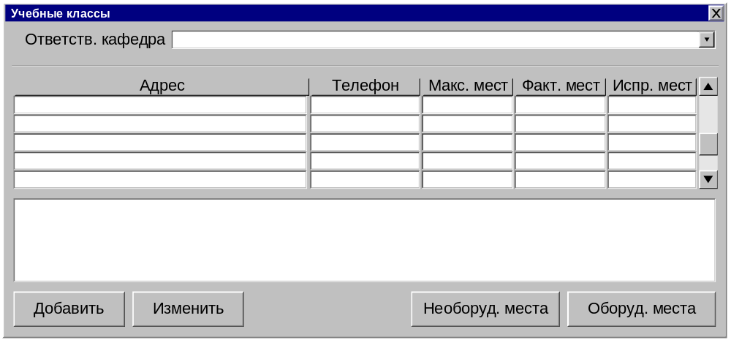
Рисунок 2 Форма "Учебные места"
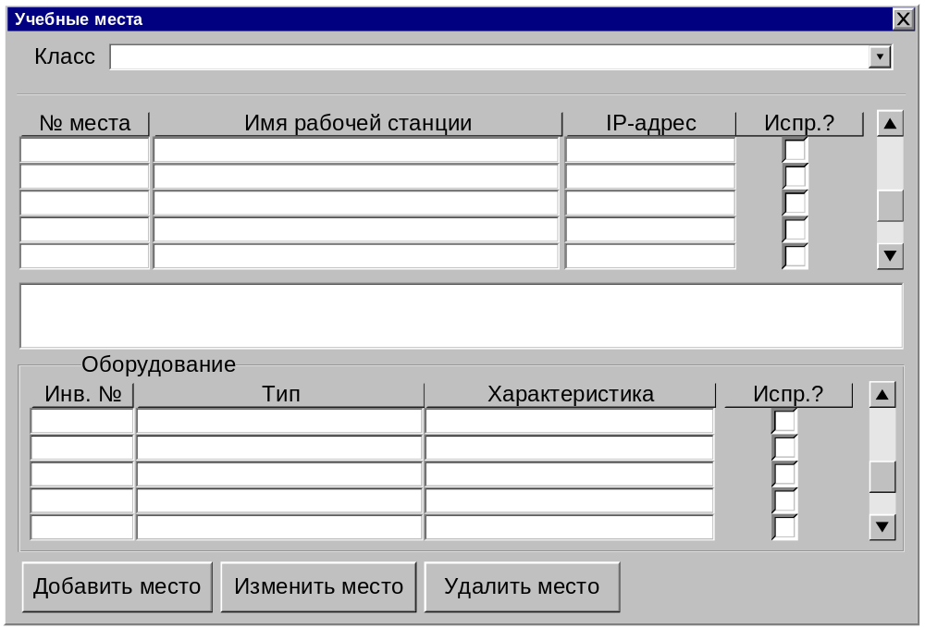
Рисунок 3 Форма "Оборудование"
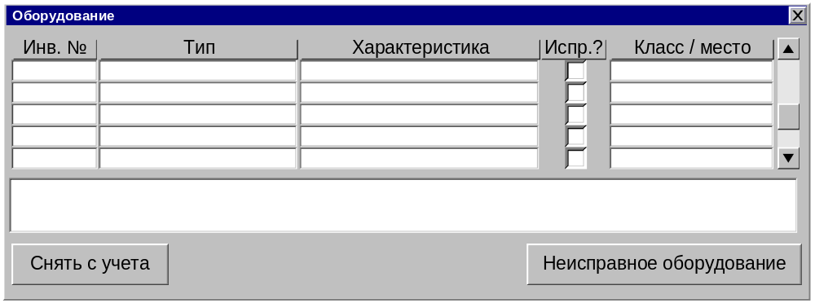

- Ниже приведены некоторые графические формы для лаборанта (формы могут изменяться на этапе проектирования).
Рисунок 4 Форма "Оборудование учебного места"
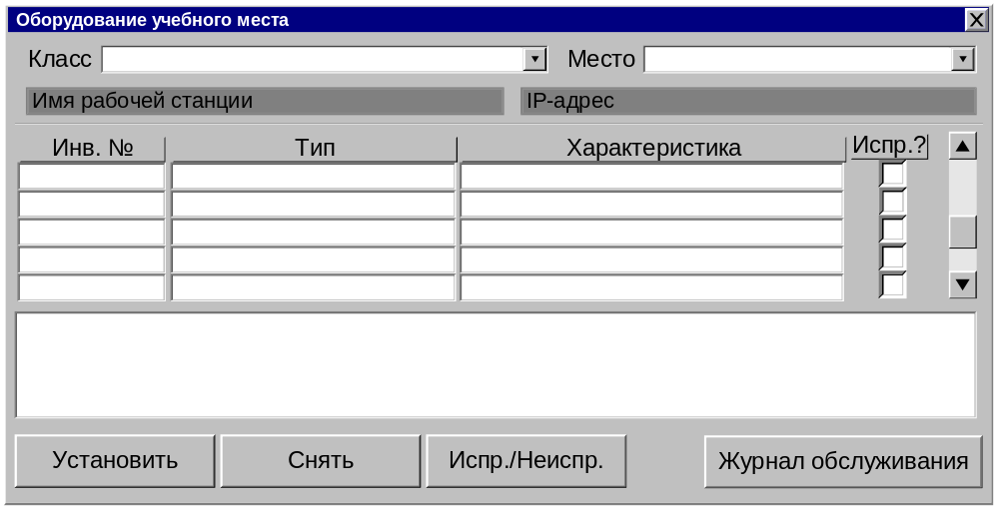
Рисунок 5 Форма "Журнал технического обслуживания"
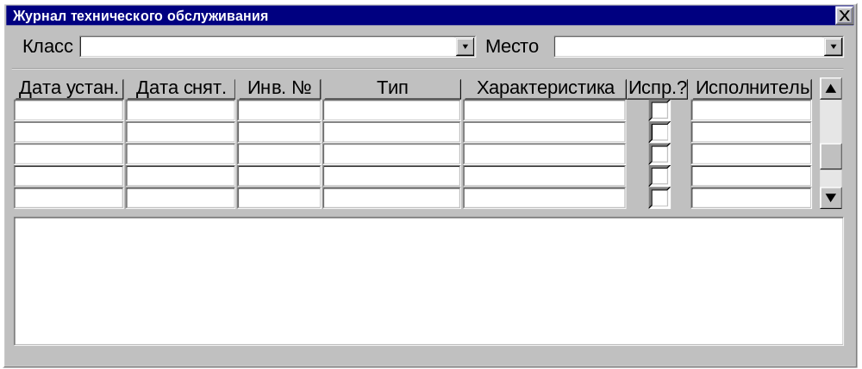

Создание таблиц. Создание декларативных ограничений целостности. Создание последовательностей. Заполнение таблиц данными и тестирование созданных ограничений.
Модели содержат определение таблиц и взаимосвязи между ними. Для удобства работы с моделями созданы три области (Subject Area):
- «Учет компьютерных классов» – содержит описание учебных классов и учебных мест в них;
- «Учет оборудования» – содержит описание оборудования с классификацией его по типам;
- «Обслуживание классов» – содержит описание процедур установки или снятия оборудования с учебных мест.
Для удобства генерации последовательностей к модели добавлены пользовательские свойства «UDP»:
- «генерировать из последовательности» – свойство уровня столбца, если установлено в значение «да», то при генерации таблицы, содержащей такой столбец, будет добавлен код, генерирующий последовательность;
- «префикс последовательности» – свойство уровня диаграммы – используется для задания наименования последовательности. По умолчанию имя последовательности будет строиться так: SEQ_<имя таблицы>N, где N – номер столбца в таблице, для которого генерируется последовательность (нумерация начинается с нуля и, для N равного нулю суффикс не генерируется).
Кроме того, в моделях содержаться и описание декларативных ограничений целостности, указанных в задании.

План выполнения этапа
  - Изучение содержимого внедренного файла «Обслуживание классов.ER1» (таблицы, ограничения целостности).
  - Генерирование таблиц и последовательностей в БД.
  - Разработка SQL-скриптов для заполнения таблиц данными и проверки заданных ограничений целостности.

Создание хранимых функций и процедур.
Для выполнения этого этапа необходимо внимательное изучение материалов по разработке хранимых функций и процедур на PostgreSQL.
Необходимо реализовать бизнес логику по вставке, обновлению, удалению данных внутри хранимых функций и процедур. Внутри организовать проверку ограничений целостности с информационными сообщениями.

План выполнения этапа
  - Изучить методические материалы.
  - Создать и реализовать бизнес логику

Создание пользователей. Создание ролей
Для выполнения этого этапа необходимо внимательное изучение материалов по разработке приложений БД с использованием вычислений клиент/сервер по организации политики защиты приложений.
При определении собственной политики защиты рекомендуется руководствоваться следующими соглашениями:
- для обозначения пользователей использовать имена: лаборант – <ваш_login>_l, руководитель – <ваш_login>_ch;
- для обозначения ролей использовать имена: должностная роль лаборанта – <ваш_login>_l_rl, должностная роль руководителя – <ваш_login>_ch_r, роль приложения лаборанта – <ваш_login>_l_app_rl, роль приложения руководителя – <ваш_login>_ch_app_rl;
- роли приложения защищаются паролями;
- роли приложения назначаются соответствующим должностным ролям, которые в свою очередь назначаются соответствующим пользователям;
- должностная роль, назначаемая пользователям, не относится к умалчиваемым ролям

План выполнения этапа
  - Изучить методические материалы.
  - Создать должностные роли и роли приложения (роли приложения должны защищаться паролями).
  - Предоставить ролям приложений объектные привилегии, необходимые для работы с разрабатываемой формой.
  - Создать учетные записи пользователей, предоставив им должностные роли и системные роли, необходимые для соединения с БД.
  - Предоставить пользователям должностные роли.
  - Разработать SQL-скрипты, подтверждающие работоспособность определенной политики безопасности.

Разработка и тестирование клиентского приложения
Для выполнения этого этапа необходимо внимательное изучение методических материалов по разработке приложений БД с использованием вычислений клиент/сервер.
Разработка клиентской части системы может выполняться в любой доступной Вам среде разработке, с использованием следующего стека технологий:
- HTML, JS, CSS.
- Java Spring Framework.
- JdbcTemplate.

План выполнения этапа
- Разработка HTML шаблонов.
- Разработка API
- Разработать контрольный пример, подтверждающий работоспособность клиентского приложения

